УДК 534.4:621.391
О.М. Карпов, К.М. Глушак
Дніпропетровський національний університет
визначення індивідуальності диктора на базі локона аньєзі
У тексті розглянуті підходи до визначення індивідуальності людини і переваги застосування локона Аньєзі при вирішенні цієї задачі.
Ключові слова: індивідуальність, людина, локон Аньєзі, коло колоподібна функція.
В тексте рассмотрены подходы к определению индивидуальности человека и преимущества использования локона Аньези для решения этой задачи.
Ключевые слова: индивидуальность, человек, локон Аньези, колоколообразная фунцкия.
This text is about approaches to determine the human personality and ways the Aniezy function can be used here.
Keywords: individuality, human, Aniezy function.

Постановка задачі
Авторами був виконаний ряд досліджень при реалізації пристроїв розпізнавання індивідуальності.
Задача побудови пристроїв розпізнавання для сучасних персональних ЕОМ складається з двох частин:
1) вибір параметрів опису об'єктів (фонем, складів, слів, фраз), а також методів інтерпретації описів і проектування програмних систем, побудови програмних засобів реалізації описів і розпізнавання;
2) вбудовування розроблених проектів і програмних реалізацій у системні середовища (оболонки) ПЕОМ.
У цілому, задача проектування пристрою розпізнавання промови може бути сформульована в такий спосіб:
а) вибрати таку систему параметрів, що забезпечувала б досить повний опис деякої заданої кількості об'єктів мовних сигналів та їхню відмінність друг від;
б) здійснити сегментацію;
в) побудувати стратегію розпізнавання, що забезпечує мінімальні витрати часу на пошук найбільш підходящого еталона з максимальною надійністю в заданій системі параметрів;
г) розробити і реалізувати проект пристрою розпізнавання індивідуальності, що має можливість подальшого розвитку (розширення або звуження) з мінімальними витратами на його модифікацію;
У результаті теоретичних і експериментальних досліджень була розроблена загальна схема проектування пристроїв розпізнавання індивідуальності [1; 2], що містить складові частини:
– блок аналізу мовних сигналів;
– вибір типів мовних одиниць (сегменти, склади, фонеми, слова, сегментно-складове представлення);
– сегментація;
– вибір метрики і критеріїв порівняння;
– вибір методів порівняння.
При проектування складних програмних систем необхідно вирішити наступні практичні задачі:
а) вибір універсального мовного середовища для написання модулів будь-якої складності і будь-якого функціонального призначення;
б) вибір програмуючої системи, що має кілька рівнів компонування з вихідних і об'єктних модулів;
в) забезпечення мовних засобів для маніпулювання текстами до їхньої трансляції;
г) розробка технології проектування програмних систем, що містять параметри їхньої перебудови по вихідних текстах програм;
д) розробка текстового редактора з мовним керуванням.

Алгоритм апроксимації на основі колоколоподібних функцій спектрально-часового представлення мовних сигналів
Задача апроксимації спектрально-часового представлення в класі колоколоподібних функцій полягає в розбивці заданого початкового опису на ділянки, що відповідають деяким мовним одиницям, і наступний їхній опис у класі заданих функцій. Вихідне спектрально-часове представлення розглядається в прямокутній області 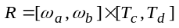, в області R задана таблична спектрально-часова функція 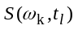, де 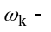 дискретно задана частота, 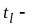 дискретно заданий час: 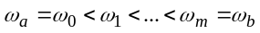
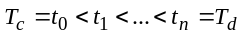.
Функція в області R містить довільну кількість сплесків спектральної енергії, розташованих довільним чином у заданій області. Необхідно функцію 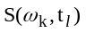 сегментувати і апроксимувати в класі функцій 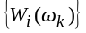, для цього визначити параметри сплесків функції як параметри функцій . Для рішення задачі в області R будується сітка 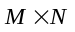, де M − кількість сегментів, N − кількість смуг по частоті. Клітки сітки визначають початкові значення параметрів по частоті та часові.
Спектрально-часова складова шукається в класі функцій модифікованого локона Аньєзі
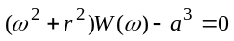, 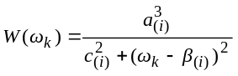,
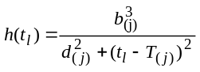,
де 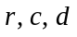− визначають форму локона, у виді

=
= 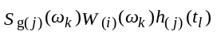=
=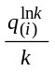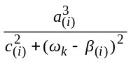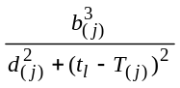 .
Різницева схема вилучення складових − СЕТ [2] для спектральної функції :

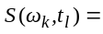
=+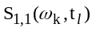,
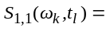
=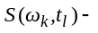
+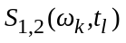,

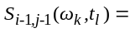
=+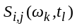. (1)

Вилучення складових здійснюється для кожної клітки сітки , 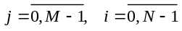. По методу найменших квадратів визначаються параметри 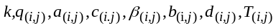 для

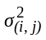=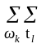[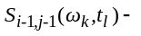
]².
На першому кроці параметри визначаються для
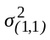=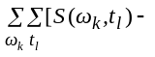={–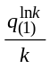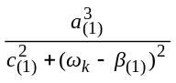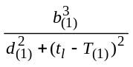}²,
σ=–
(2)
Параметри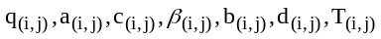 визначаються на наступних кроках.
Для рішення задачі мінімізації (2) реалізований метод покоординатного спуска, що полягає у виборі напрямку зміни параметрів

Базовий алгоритм розпізнавання на основі екстремальних функцій
У результаті рішення задачі сегментації формується деяка тимчасова послідовність, що відображає структуру мовного висловлення. В основу алгоритму розпізнавання покладене рішення задачі синтезу спектрально-часового представлення в базисі аналітичних функцій двовимірного локона Аньєзі, Гауса та ін. Для цього в частотній області діапазон частот від 100 Гц до 6 Кгц представляється у виді 15 шарів. Для кожного шару на сегменті в заданих частотних границях обчислюються параметри функцій Аньєзі, Гауса або ін., вирішуючи задачу апроксимації вихідного спектрально-часового представлення як суму локонів
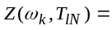
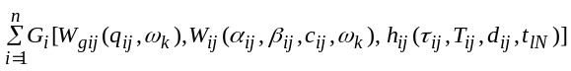 (4)
при 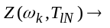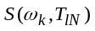.
За обчисленими значеннями параметрів локонів .будується подальша схема розпізнання індивідуальності. Відновлену колоколоподібну матрицю зіставляють з відповідними матрицями з набору еталонів та визначають найближчу до даної. Після чого робиться висновок про індивідуальність диктора.

Список літератури
1.Карпов О.М. Вступ до курсу "Технологія проектування пристроїв розпізнавання промови": Навч. посіб. −Д.: РВВ ДДУ, 2000. − 64с.
2.Карпов О.Н. Технология построения устройств распознавания речи. Монография. − Д.: Изд-во ДНУ. − 2001. − 190 с.
3.Карманов В.Г. Математическое программирование. − М: Наука, 1975. − 272с.
4.Попов Э.В. Экспертные системы. Решение неформализованных задач в диалоге с ЭВМ. –М.: Наука. Гл. ред. физ.мат. лит., 1987. –288 с.

